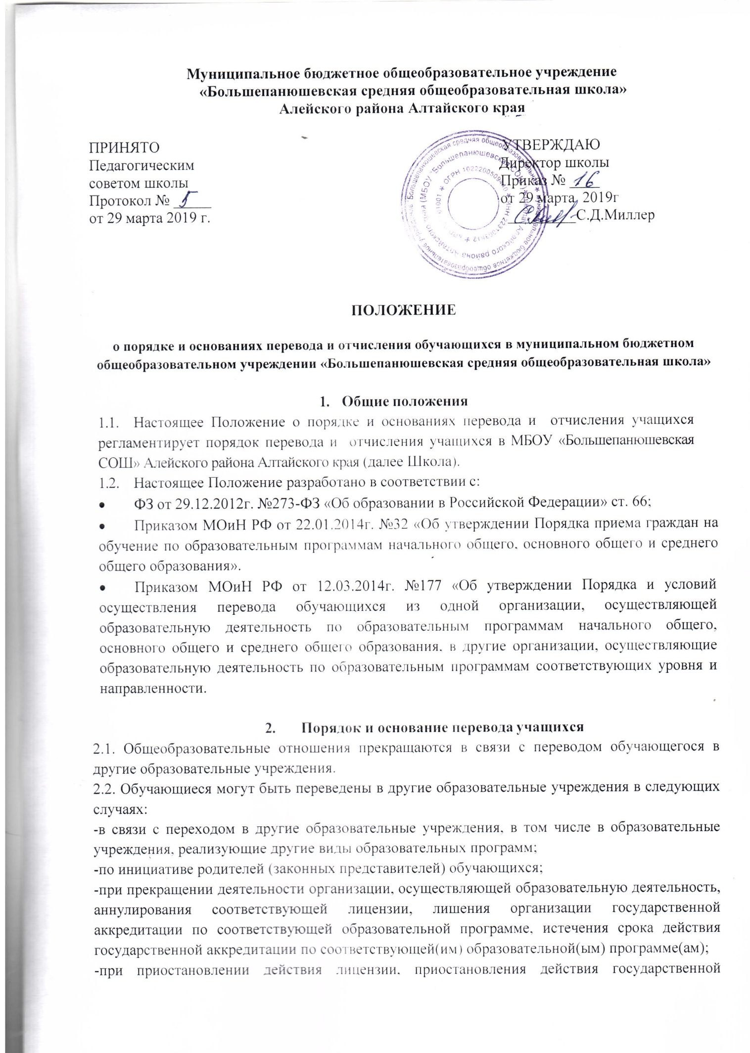

аккредитации полностью или в отношении отдельных уровней образования.

2.3. Перевод обучающегося из одного образовательного учреждения в другое осуществляется с письменного согласия родителей (законных представителей) обучающегося.

2.4. Перевод обучающегося из одного образовательного учреждения в другое может осуществляться в течение всего учебного года при наличии в соответствующем классе свободных мест (наполняемость класса не более 25 человек).

2.5. При переводе обучающегося его родителям (законным представителям) выдаются документы: личное дело, ведомость текущих отметок, которая подписывается руководителем образовательной организации и заверяется печатью образовательной организации. Школа выдаёт документы по личному заявлению родителей (законных представителей) при условии письменного заявления в произвольной форме о зачислении обучающегося в другое образовательное учреждение для подтверждения факта приёма отчисленного обучающегося в принимающую образовательную организацию.

Отчисление обучающегося осуществляется по письменному заявлению родителей (законных представителей) обучающегося.

В заявлении указываются:

А) фамилия, имя, отчество (при наличии) обучающегося;

Б) дата и место рождения;

В) Класс и профиль обучения (при наличии)

Г) наименование и местонахождение принимающей образовательной организации;

Д) причины перевода в принимающую образовательную организацию.

Родители (законные представители) обучающегося могут направить в исходную образовательную организацию заявление о переводе в форме электронного документа с использованием информационно-телекоммуникационных сетей общего пользования, в том числе сети «Интернет». В случае подачи заявления в электронной форме-с использованием электронной цифровой подписи.

2.6. При переводе обучающегося в Школу приём его осуществляется в соответствии с Правилами приёма в школу.

2.7. Перевод обучающегося оформляется приказом директора Школы.

2.8.Перевод детей-сирот и детей, оставшихся без попечения родителей, из исходной образовательно организации в принимающую образовательную организацию осуществляется в соответствии с настоящим Порядком при условии получения согласия органов опеки и попечительства.

2.9. Перевод обучающихся из исходной образовательной организации в принимающую образовательную организацию, осуществляющую образовательную деятельность по адаптированным основным образовательным программам, осуществляется в соответствии с с настоящим Порядком на основании рекомендаций психолого-медико-педагогической комиссии.

2.10.Требование представления других документов в качестве основания для перевода детей в другую образовательную организацию, осуществляющую образовательную деятельность, не допускается.

2.11. Указанные документы вместе с заявлением о приёме в другую образовательную организацию родители (законные представители) обучающегося при предъявлении оригинала документа, удостоверяющего личность родителя (законного представителя), предоставляют в принимающую образовательную организацию.

2.12.Принимающая организация при зачислении обучающегося, отчисленного из Школы, в течение трех рабочих дней с даты издания приказа о зачислении обучающегося в порядке перевода письменно уведомляет Школу о номере и дате приказа о зачислении обучающегося в принимающую организацию.

2.13.Перевод обучающихся не зависит от периода (времени) учебного года.

## Порядок и основания отчисления учащихся

3.1. Образовательные отношения прекращаются в связи с отчислением обучающегося из Школы.

3.2. Обучающийся может быть отчислен из Школы:

-в связи с получением образования (завершением обучения);

-по инициативе обучающегося или родителей (законных представителей) несовершеннолетнего обучающегося, в том числе в случае перевода обучающегося для продолжения освоения образовательно программы в другую организацию, осуществляющую образовательную деятельность;

-в случае установления нарушения порядка приёма в Школу, повлекшего по вине обучающегося его незаконное зачисление в школу;

-по инициативе Школы в случае применения к обучающемуся, достигшему возраста пятнадцати лет, отчисления как меры дисциплинарного взыскания за неоднократное неисполнение или нарушение устава учреждения, правил внутреннего распорядка и иных локальных нормативных актов по вопросам организации и осуществления образовательной деятельности.

-по обстоятельствам, не зависящим от воли обучающегося или родителей (законных представителей) несовершеннолетнего обучающегося и Школы, в том числе в случае ликвидации Школы.

3.3. Основанием для прекращения образовательных отношений является приказ директора учреждения об отчислении обучающегося из школы. Права и обязанности обучающегося, предусмотренные законодательством об образовании и локальными нормативными актами учреждения, прекращаются с даты его отчисления из школы.

3.4. При досрочном прекращении образовательных отношений Школа в трёхдневный срок после издания приказа директора об отчислении обучающегося, выдаёт лицу, отчисленному из школы, справку в соответствии с частью 12 ст.60 Федерального закона от 29.12.2012. №273-ФЗ «Об образовании в Российской Федерации».

3.5. Отчисление обучающегося, как мера дисциплинарного взыскания, не применяется к обучающимся по образовательным программам начального общего образования, а также к обучающимся с ограниченными возможностями здоровья (с задержкой психического развития и различными формами умственной отсталости).

3.6. Отчисление обучающегося, как мера дисциплинарного взыскания, не применяется к обучающимся во время их болезни, каникул, академического отпуска, отпуска по беременности и родам или отпуска по уходу за ребёнком.

3.7. Отчисление несовершеннолетнего обучающегося, как мера дисциплинарного взыскания, применяется, если иные меры дисциплинарного взыскания и меры педагогического воздействия не дали результата и дальнейшее его пребывание в Школе оказывает отрицательное влияние на других обучающихся, нарушает их права и права работников Школы,а также оказывает отрицательное влияние на нормальное функционирование школы.

3.8. Решение об отчислении несовершеннолетнего обучающегося, достигшего возраста 15 лет и не получишего основного общего образования, как мера дисциплинарного взыскания принимается с учётом мнения его родителей (законных представителей) и с согласия комиссии по делам несовершеннолетних. Решение об отчислении детей-сирот и детей, оставшихся без попечения родителей, принимается с согласия комиссии по делам несовершеннолетних, защите их прав и органа опеки и попечительства.

3.9. Отчисление по инициативе обучающегося или родителей (законных представителей) несовершеннолетнего обучающегося, достигшего возраста 15 лет за исключением отчисления при переводе обучающегося для продолжения освоения образовательной программы в другую организацию, осуществляющую образовательную деятельность, производится по заявлению обучающихся или родителей (законных представителей) обучающегося.

В заявлении указываются:

А) фамилия, имя, отчество (при наличии) обучающегося;

Б) дата и место рождения;

В) класс обучения;

Г) причины оставления учреждения.

После поступления заявления родителей (законных представителей) несовершеннолетнего обучающегося, достигшего возраста 15 лет и не имеющего основного общего образования, учреждение спрашивает письменное согласие на отчисление комиссии по делам несовершеннолетних и защите их прав и органа местного самоуправления, осуществляющего управление в сфере образования.

3.10. Школа незамедлительно обязана проинформировать об отчислении несовершеннолетнего обучающегося в качестве меры дисциплинарного взыскания орган местного самоуправления, осуществляющий управление в сфере образования. Орган местного управления, осуществляющий управление в сфере образования, и родители (законные представители) несовершеннолетнего обучающегося, отчисленного из организации, осуществляющей образовательную деятельность, не позднее чем в месячный срок принимают меры, обеспечивающие получение несовершеннолетним обучающимся общего образования.

3.11.Отчисление из Школы оформляется приказом директора Школы с внесением соответствующих записей в алфавитную книгу учёта обучающихся.

3.12.При отчислении Школа выдаёт заявителю следующие документы:

-личное дело обучающегося;

-ведомость текущих оценок, которая подписывается директором Школы и заверяется печатью Школы;

-документ об уровне образования (при его наличии)

3.13. Обучающимся, не прошедшим итоговой аттестации или получившим на итоговой аттестации неудовлетворительные результаты, а также обучающимся, освоившим часть образовательной программы и (или) отчисленным из школы выдаётся справка об обучении или периоде обучения установленного образца.

3.14. Права и обязанности обучающегося, установленные законодательством об образовании и локальными нормативными актами учреждения прекращаются с даты его отчисления из школы.

3.15. Обучающийся, родители (законные представители) несовершеннолетнего обучающегося вправе обжаловать решение об отчислении, принятое по инициативе Учреждения, в установленном законом порядке.